

Structural Funds: Investing in Roma

How to involve stakeholders for Roma inclusion
under the European Code of Conduct on Partnership

19 e 20 settembre 2013
Sofia

Concept Note

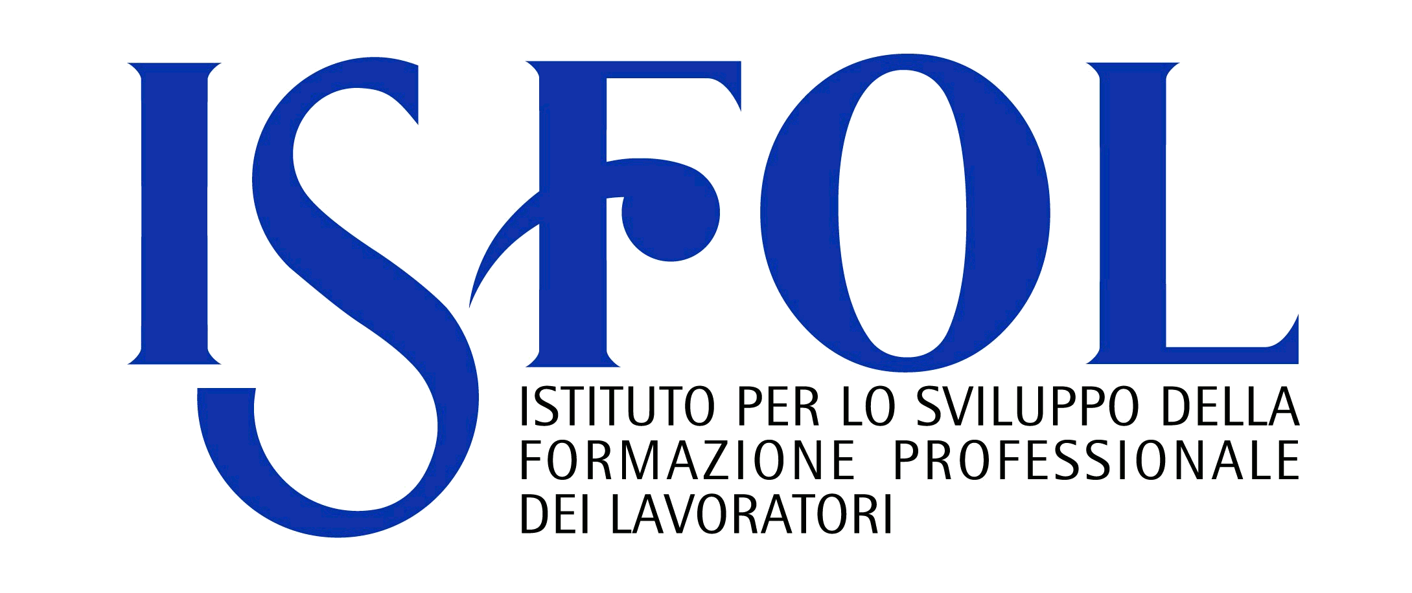

Si svolge a Sofia il 19 e 20 settembre l’ultimo incontro della Rete Euroma in cui saranno presentati gli ultimi sviluppi sul processo di negoziazione per la prossima programmazione 2014-2020 e in particolar modo le nuove opportunità offerte dall’utilizzo dei Fondi strutturali per l’inclusione dei Rom. All’incontro saranno inoltre presenti rappresentati di autorità municipali e organizzazioni che realizzato delle best practice grazie alla creazione di una partnership efficiente. La seconda giornata sarà incentrata su un approfondimento monografico della Bulgaria relativa alla nuova programmazione.
Parteciperanno ai lavori Sabina Anderini e Anna Rita Racioppo dell’Isfol (Cooperazione transazionale).

Per maggiori informazioni
www.isfol.it (http://www.isfol.it/isfol-europa/reti/reti-transnazionali-del-fse/rete-rom)

http://www.euromanet.eu/

